Периодическое печатное издание Бронницкого сельского поселения

№ 7(334)

25 февраля

2023

 Официальный вестник

**Издается с 02.10. 2015 года**

**ПОЖАРНАЯ БЕЗОПАСНОСТЬ __________________________________________**

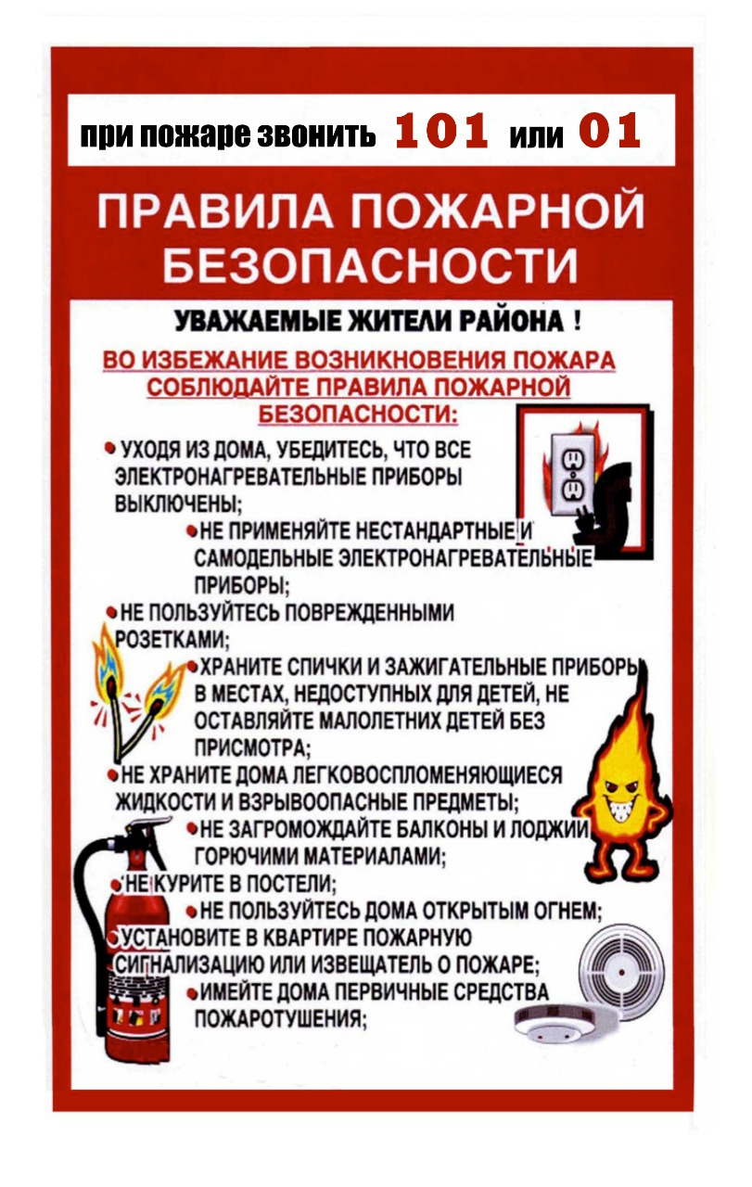

**НОРМАТИВНО-ПРАВОВЫЕ АКТЫ ____________________________**

**Новгородская область**

**Новгородский муниципальный район**

**АДМИНИСТРАЦИЯ БРОННИЦКОГО СЕЛЬСКОГО ПОСЕЛЕНИЯ**

**ПОСТАНОВЛЕНИЕ**

от 22.02.2023г. №31

с.Бронница

**О внесении изменений в «Положениео межведомственной комиссии по оценке возможности**

**заключения специальных инвестиционных контрактов в Бронницком сельском поселении»**

В соответствии с протестом прокуратуры Новгородского района от 18.01.2023г. №7-02-2023/Прдп14-23-20490012,Федерального закона от 02.03.2007 № 25-ФЗ «О муниципальной службе в Российской Федерации», Федерального закона от 06.10.2003г. № 131-ФЗ «Об общих принципах организации местного самоуправления в Российской Федерации»,

Администрация Бронницкого сельского поселения постановляет:

1. Внести в«Положение о межведомственной комиссии по оценке возможности заключения специальных инвестиционных контрактов в Бронницком сельском поселении»(Приложение №2 к Порядку заключения специального инвестиционного контракта)утвержденного постановлением администрации Бронницкого сельского поселения от 26.12.2019г. №288(далее – Положение) следующие изменения:

1.1. Пункт 11 Порядка изложить в следующей редакции:

«Заседание комиссии считается правомочным для принятия решений, если в голосовании принимает участие не менее половины ее членов с учетом представленных письменных мнений отсутствующих членов комиссии.»

1.2. Пункт12 Порядка изложить в следующей редакции:

«Уведомление о предстоящем заседании комиссии и необходимые материалы рассылаются уполномоченным органом по поручению председателя комиссии ее членам и участникам с правом голоса не ранее 14 календарных дней до дня проведения заседания комиссии.»

2. Постановление подлежит официальному опубликованиюв периодическом печатном издании «Официальный вестник Бронницкого сельского поселения» иразмещению на официальном сайте в сети «Интернет» по адресу www.bronnicaadm.ru в разделе «Документы» подраздел«Постановления».

Зам. Главы администрации: Е.М. Чеблакова

_______________________

**Новгородская область**

**Новгородский муниципальный район**

**АДМИНИСТРАЦИЯ БРОННИЦКОГО СЕЛЬСКОГО ПОСЕЛЕНИЯ**

**ПОСТАНОВЛЕНИЕ**

от 22.02.2023г. №32

с. Бронница

**Об утверждении Порядка расходования**

**средств резервного фонда Администрации**

**Бронницкого сельского поселения**

В соответствии со статьей 81 Бюджетного кодекса Российской Федерации, Уставом Бронницкого сельского поселения

Администрация Бронницкого сельского поселения постановляет:

1. Утвердить Порядок расходования средств резервного фонда Администрации Бронницкого сельского поселения (далее - Порядок).

2. Признать утратившим силу Постановление Администрации Бронницкого сельского поселения от 29.02.2008 г. № 9 «Об утверждении Порядка расходования средств резервного фонда Администрации Бронницкого сельского поселения».

2.1. Признать утратившим силу Постановление Администрации Бронницкого сельского поселения от 16.11.2016 г. № 125 «О внесении изменений в постановление Администрации Бронницкого сельского поселения от 29.02.2008 №9».

3. Постановление подлежит официальному опубликованию в периодическом печатном издании «Официальный вестник Бронницкого сельского поселения» и размещению на официальном сайте в сети «Интернет» по адресу www.bronnicaadm.ru в разделе «Документы».

Зам. Главы администрации Е.М. Чеблакова

**УТВЕРЖДЕНО**

**Постановлением Администрации**

**Бронницкого сельского поселения**

**от 22.02.2023г. № 32**

**ПОРЯДОК**

**РАСХОДОВАНИЯ СРЕДСТВ РЕЗЕРВНОГО ФОНДА**

**АДМИНИСТРАЦИИ БРОННИЦКОГО**

**СЕЛЬСКОГО ПОСЕЛЕНИЯ**

1. Настоящий Порядок устанавливает порядок расходования средств резервного фонда Администрации Бронницкого сельского поселения (далее - резервный фонд) на финансирование непредвиденных расходов, в том числе на проведение аварийно-восстановительных работ по ликвидации последствий стихийных бедствий и других чрезвычайных ситуаций, имевших место на территории Бронницкого сельского поселения в текущем финансовом году.

Размер резервного фонда устанавливается решением Совета депутатов Бронницкого сельского поселения.

2. Средства резервного фонда расходуются на финансирование непредвиденных расходов, в том числе проведения аварийно-восстановительных работ по ликвидации последствий стихийных бедствий и других чрезвычайных ситуаций.

3. Средства из резервного фонда выделяются на основании решения Совета депутатов Бронницкого сельского поселения.

4. Юридические и физические лица для рассмотрения вопроса о выделении средств из резервного фонда направляют в Администрацию Бронницкого сельского поселения заявление и документы, подтверждающие факт наличия непредвиденной ситуации, размер и необходимость испрашиваемых средств.

В заявлении указываются:

- полное наименование юридического лица: фамилия, имя, отчество физического лица, от которых поступило обращение;

- обоснование необходимости выделения средств из резервного фонда;

- перечень работ (услуг, товаров), на которые испрашиваются средства.

5. Заявление подлежит рассмотрению комиссией по выделению средств из резервного фонда Администрации Бронницкого сельского поселения (далее – комиссия) в течение 30 (тридцати) дней с момента поступления.

Состав комиссии утверждается постановлением Администрации Бронницкого сельского поселения. Деятельностью комиссии руководит ее председатель.

Основной формой работы комиссии является заседание. Комиссия считается правомочной, если на заседании присутствует не менее половины от установленного числа членов комиссии.

Решения комиссии принимаются простым большинством голосов от числа присутствующих членов комиссии, о чем делается соответствующая запись в протоколе. В случае равенства голосов голос председателя является решающим. В отсутствие председателя комиссии его функции исполняет заместитель председателя комиссии. Протокол заседания комиссии ведет секретарь комиссии.

6. При рассмотрении заявления комиссия вправе привлекать для дачи разъяснений заинтересованных лиц, запрашивать у соответствующих органов и организаций дополнительную информацию и материалы, необходимые для принятия решения о выделении или об отказе в выделении средств из резервного фонда.

Протокол комиссии подписывается председателем и секретарем комиссии в день заседания комиссии и в течение 5 (пяти) дней передается в бухгалтерию Администрации Бронницкого сельского поселения.

7. На основании решения комиссии, отраженного в протоколе комиссии, бухгалтерия Администрации Бронницкого сельского поселения готовит проект решения о выделении или об отказе в выделении юридическому или физическому лицу средств из резервного фонда.

В решении о выделении средств из резервного фонда указываются общий размер ассигнований и их распределение по получателям и проводимым мероприятиям.

Основаниями для отказа в выделении средств из резервного фонда являются:

- отсутствие необходимого обоснования и документов, подтверждающих обоснованность финансирования указанных в заявлении мероприятий за счет средств резервного фонда;

- недостаточность средств резервного фонда для финансирования мероприятий, указанных в заявлении;

- иные основания в соответствии с действующим законодательством Российской Федерации.

8. Юридические и физические лица, в распоряжение которых выделяются средства резервного фонда, в месячный срок после проведения соответствующих мероприятий представляют в бухгалтерию Администрации Бронницкого сельского поселения подробный отчет о целевом использовании таких средств.

9. Отчет об использовании бюджетных ассигнований резервного фонда прилагается к ежеквартальному и годовому отчетам (Приложение №1 к настоящему Порядку) об исполнении бюджета Бронницкого сельского поселения.

Приложение 1

к Порядку расходования средств резервного фонда

администрации Бронницкого сельского поселения

от 22.02.2023г. №32

**Отчет**

**об использовании средств резервного фондаБронницкого сельского поселения**

**на ликвидацию чрезвычайных ситуаций**

**на ____________ 20__ года**

|  |  |
| --- | --- |
| Наименование органа местного самоуправления |  |
| Наименование бюджета |  |

Периодичность: годовая

Единица изменения: тыс. руб.

Раздел: 0111 «Резервные фонды»

Целевая статья: 2050025030 «Резервные фонды»

Вид расхода: 870 «Резервные средства»

|  |  |  |  |  |  |
| --- | --- | --- | --- | --- | --- |
| Наименование | Код строки | Утверждено  на 20__ год | Кассовый расход | Фактический расход | Остаток средств  на 01.01.20__ г. |
| Расходы на ликвидацию чрезвычайных ситуаций | 01 |  |  |  |  |

Глава Бронницкого сельского поселения _____________ ___________________

(ФИО)

Главный бухгалтер(должность) ______________ ________________

(ФИО)

__________________________

|  |
| --- |
| Учредитель главный редактор адрес редакции: номер газеты  Подписан  Администрация Глава Бронницкого сельского 173510 Новгородская область к печати 24.02.2023  Бронницкого сельского поселения С.Г.Васильева Новгородский район с.Бронница в 10.00 Тираж 10  поселения ул.Березки д.2, тел. ( 8162)744-184 распространяется  факс(8162)749-188 бесплатно  E-mail^berezki2@mail.ru |